ANÁLISE DA PREVALÊNCIA DE TROMBOSE VENOSA, SCORE DE KHORANA E SOBREVIDA EM PACIENTES COM CÂNCER DE PÂNCREAS DO HOSPITAL DO CÂNCER DE CASCAVEL-PR

ANALYSIS OF THE PREVALENCE OF VENOUS THROMBOSIS, KHORANA SCORE AND SURVIVAL IN PATIENTS WITH PANCREATIC CANCER AT THE CASCAVEL’S CANCER HOSPITAL

Baldissera, L.P.B.¹, Junior, A.D.C.², Baldissera, L.H.B.³, Da Silveira, K. 4
1Acadêmico do curso de Medicina do Centro Universitário FAG – Cascavel-PR. Autor correspondente. 2 Professor orientador do Centro Universitário FAG – Cascavel-PR; Doutor em Medicina; Mestre em Biociências e Saúde; 3 Acadêmico do curso de Medicina do Centro Universitário FAG – Cascavel-PR; 4 Acadêmica do curso de Medicina do Centro Universitário FAG – Cascavel-PR;
Endereço do autor de correspondência: Salgado Filho, 2009,, centro, Cascavel, Paraná, Brasil. CEP: 85802-150. luispaulo_14@hotmail.com.

Resumo

Episódios de tromboembolismo venoso (TEV) são uma complicação frequente nos pacientes com câncer, tendo ainda mais frequência nos casos de neoplasia de pâncreas, possuindo um grande impacto na morbidade desses pacientes. Dentro desse contexto, o escore de Khorana é uma ferramenta que estratifica o risco dos pacientes com câncer apresentarem TEV. Nesse estudo, objetivamos avaliar a prevalência de TEV em pacientes acompanhados com câncer de pâncreas no Hospital do câncer de Cascavel-PR, além de correlacionar o escore de Khorana e sobrevida global, bem como identificar se o escore foi capaz de predizer os pacientes com episódios de tromboembolismo. Como resultados, dentro de uma coorte de 111 pacientes, 16 (14,41%), apresentaram episódios de TEV. Além disso, a sobrevida mediana da população estudada foi de 4 meses, sendo as principais variáveis relacionadas a sobrevivência: sexo, presença de metástases, intenção de quimioterapia e escala de Karnofsky. A respeito do escore de Khorana, ele foi incapaz de predizer os pacientes que apresentariam episódios de TEV, além de suas variáveis não estarem relacionadas a sobrevida e mortalidade. Destaca-se então a importância de novos trabalhos que busquem validar o escore de Khorana ou a busca por outras ferramentas que sejam capazes de predizer os episódios de TEV.
Palavras-chave: tromboembolismo, neoplasia de pâncreas, escore de risco.

Abstract

Episodes of venous thromboembolism (VTE) are a frequent complication in cancer patients, being even more frequent in cases of pancreatic neoplasia, having a great impact on the morbidity of these patients. Within this context, the Khorana score is a tool that stratifies the risk of cancer patients to have VTE. In this study, we aimed to assess the prevalence of VTE in patients followed up with pancreatic cancer at the Hospital of cancer from Cascavel-PR, in addition to correlating the Khorana score and overall survival, as well to identifying whether the score was able to predict patients with episodes of thromboembolism. As a result, within a cohort of 111 patients, 16 (14.41%) had episodes of VTE. In addition, the median survival of the population studied was 4 months, and the main variables related to survival were: sex, presence of metastases, QT intention and KPS. Regarding the Khorana score, it was unable to predict patients who would have episodes of VTE, in addition to its variables not being related to survival and mortality. Therefore, the importance of new studies that seek to validate the Khorana score or the search for other tools capable of predicting VTE episodes is highlighted.
Keywords: thromboembolism, pancreatic cancer, risk score

Introdução
As neoplasias são uma das principais causas de morbimortalidade na sociedade atual. Dentro desse contexto, o tromboembolismo venoso é um importante fator de mortalidade nos pacientes com câncer. Estudos indicam que um paciente diagnosticado com câncer, devido a diversos fatores, apresenta cerca de 5 a 7 vezes mais risco de desenvolver tromboembolismo venoso, do que a população geral (RAZAK et al, 2018).
Estima-se que a incidência anual desse agravo nos pacientes com câncer é de cerca de 0,5%, enquanto na população geral a incidência diminui para cerca de 0,1%, com os pacientes com câncer ativo representando cerca de 20% da prevalência total dos episódios dessa patologia. (FERNANDES et al, 2019).
É nesse cenário que surgiu o Score de Khorana, o qual busca predizer o risco de tromboembolismo associado a quimioterapia, usando-se de dados clínicos e laboratoriais. Neste score, os pacientes são divididos em três classes: muito alto, intermediário e baixo risco. Para que essa divisão seja feita, alguns índices são considerados e pontuados, sendo eles: local do câncer, níveis de plaquetas e leucócitos prévios a quimioterapia, índice de massa corpórea (IMC), valores de hemoglobina e/ou uso de fatores de crescimento de hemácias (KHORANA et al, 2008).
Diante desse contexto, esse trabalho justifica-se pela importância que os eventos de trombose venosa apresentam como causa de morbimortalidade nos pacientes com câncer. Dessa maneira, ferramentas que possam identificar os pacientes com maior risco de apresentarem fenômenos tromboembólicos, para que esses possam ser submetidos a tratamentos profilático diminuindo o risco de morbidade e mortalidade desta população podem ser de grande importância.
Esse artigo teve como objetivo principal avaliar a incidência de TEV nos pacientes com câncer de pâncreas no Hospital do câncer de Cascavel-PR de janeiro de 2012 a janeiro de 2017 e realizar a comparação com o score de Khorana e sobrevida global desses mesmos pacientes.
No que diz respeito aos objetivos específicos, foi avaliado a incidência de trombose venosa nos pacientes de câncer de pâncreas do Hospital de Câncer de Cascavel-PR no período de janeiro de 2012 a janeiro de 2017, bem como aplicado o score de Khorana nesses mesmos pacientes, correlacionando com a sobrevida global, além de identificar se o escore de Khorana foi capaz de predizer a incidência de eventos trombóticos em pacientes com câncer de pâncreas nessa população.

Métodos
2.1 Desenho do Estudo
Realizou-se um estudo quantitativo, descritivo, exploratório e documental, por meio da análise de prontuários de pacientes diagnosticados e tratados por câncer de pâncreas do período de janeiro de 2012 a janeiro de 2017, do banco de dados do Hospital do Câncer de Cascavel-PR.
Os pesquisadores solicitaram a dispensa do TCLE em virtude da pesquisa a ser elaborada não estabelecer contato direto com os entrevistados, mas por meio indireto, utilizando seus documentos (prontuários, resultados de exames) e a impossibilidade de localizar diretamente os pacientes aos quais esses documentos pertencem (especialmente os pacientes já falecidos).
Por se tratar de uma pesquisa que utilizou prontuários médicos e exames, os riscos envolvidos foram muito baixos, restringindo-se a uma possível exposição dos dados dos pacientes. Para a minimização desses riscos, os pesquisadores se comprometem a conduzir a pesquisa de acordo com o que é preconizado pelos preceitos éticos e legais.
O presente trabalho foi submetido ao comitê de ética da Plataforma Brasil pelo Centro Universitário FAG, parecer número 5.273.484, e registro sob o número CAAE 55503022.0.0000.5219.
2.2 Coorte de estudo
A partir da análise de prontuários desse banco de dados, foram utilizadas informações sobre 116 pacientes diagnosticados com câncer de pâncreas e tratados nessa instituição durante esse período. Foram incluídos na pesquisa todos os pacientes com diagnostico de câncer de pâncreas, maiores de 18 anos, que realizaram acompanhamento e tratamento no Hospital do Câncer de Cascavel-PR. Foram excluídos da pesquisa os pacientes que admitidos fora do período de pesquisa estabelecido ou pacientes cujas variáveis foram impossibilitadas para análise.
Os dados sobre as seguintes variáveis foram coletados dos prontuários: idade de diagnóstico, sexo (masculino ou feminino), índice de massa corpórea (IMC), contagem de plaquetas, contagem de leucócitos, níveis de hemoglobina, data de início de acompanhamento, tempo de acompanhamento, presença de diabetes melitus, tabagismo, etilismo, hipertensão arterial, idade, presença de tromboembolismo venoso e a realização de profilaxia para tromboembolismo venoso, hemograma e diferencial de leucócitos.
2.3 Análise Estatística
A análise dos dados foi realizada por meio dos softwares STATA / SE versão 16 (StataCorp LP, College Station, TX, EUA). As seguintes variáveis foram comparadas: idade de diagnóstico, sexo (masculino ou feminino), índice de massa corpórea (IMC), contagem de plaquetas, contagem de leucócitos, níveis de hemoglobina, data de início de acompanhamento, tempo de acompanhamento, presença de diabetes melitus, tabagismo, etilismo, hipertensão arterial, idade, presença de tromboembolismo venoso e a realização de profilaxia para tromboembolismo venoso, hemograma e diferencial de leucócitos.
Uma análise descritiva foi realizada para descrever as variáveis demográficas dos pacientes. A média e o desvio padrão (DP) foram relatados para as variáveis contínuas com distribuição normal e intervalos para as variáveis contínuas com distribuição enviesada. Frequências e proporções foram aplicadas para variáveis categóricas. As diferenças foram verificadas pelo teste do qui-quadrado ou teste de Fisher. O método de análise de variância foi adotado para comparar as diferenças entre os grupos. A sobrevida geral por neoplasias pancreática foi analisada pelo método Kaplan-Meier. Os pacientes foram acompanhados por uma mediana de 4 meses (1-86), desde o diagnóstico inicial até a data do óbito. Estatísticas de teste de log-rank foram usadas para avaliar as diferenças na sobrevida global. Cox multivariado, modelo de risco proporcional, foi usado para avaliar os efeitos prognósticos das variáveis independentes na sobrevida global. Modelos de regressão logística univariada e multivariada foram usados para estimar as razões de risco ajustadas e os respectivos intervalos de confiança (IC) de 95%. O modelo multivariado incluíu os fatores de risco de mortalidade específicos para neoplasias pancreática, conhecidos ou suspeitos com valor de p >= 0,05: Sexo, presença de metástases, Intenção da QT e karnofsk performance status (KPS). A significância estatística foi estabelecida com o valor de P <0,05.

Resultados
3.1 Características clínicas e demográficas dos pacientes
A pesquisa realizada no sistema informatizado TASY do Hospital do Câncer de Cascavel-PR, no período de janeiro de 2012 a janeiro de 2017, obteve os seguintes resultados a respeito da incidência de tromboembolismo venoso nos pacientes com câncer de pâncreas, conforme demonstra a Tabela 1.

Tabela 1. Características demográficas de acordo com TEV em pacientes com Câncer de pâncreas.

Características |  | TEV
Características | Total  n=111 | Sim  n=16 | Nao  n=99 | P value

Idade anos, Média (DP) | 64,89 (10,68) | 61,56 (12,67) | 65,43 (10,30) | 0.180^{c}
Sexo, № (%)
Feminino | 49 (42,6) | 8 (50) | 41 (41,4) | 0.519^{b}
Masculino | 66 (57,4) | 8 (50) | 58 (58,6)
IMC, mediana (IQR) | 24 (19-21) | 22 (18–20) | 24 (19–21) | 0.278ª
KPS (%), media (DP) | 77,04 (13,89) | 82,5 (11,3) | 76,16 (14,1) | 0.090^{c}
Obesidade/Sobepeso, № (%)
Nao | 93 (81,6) | 13 (86,7) | 80 (80,8)
Sim | 21 (18,4) | 2 (13,3) | 19 (19,2) | 0.585^{b}
Baixo peso, № (%)
Nao | 91 (79.1) | 11 (68.7) | 80 (80,8)
Sim | 24 (20.9) | 5 (31.3) | 19 (19,2) | 0.271^{b}
Tabagismo, № (%)
Sim | 49 (42,6) | 7 (43,7) | 42 (42,4) | 0.921^{b}
Nao | 66 (57,4) | 9 (56,3) | 57 (57,6)
HAS, № (%)
Sim | 53 (46) | 9 (56,3) | 44 (44,4) | 0.379^{b}
Nao | 62 (54) | 7 (43,7) | 55 (55,6)
DM, № (%)
Sim | 25 (21,7) | 3 (18,7) | 22 (22,2) | 0.755 ^{b}
Não | 90 (78,3) | 13 (81,3) | 77 (77,8)
Dislipidemia, № (%) |  |  |  | 0.630 ^{b}
Sim | 17 (14,8) | 3 (18,7) | 14 (14,1)
Nao | 98 (85,2) | 13 (81,3) | 85 (85,9)
Intenção da QT № (%) |  |  |  | 0.007^{b}
Adjuvante | 17 (14,8) | 5 (31,2) | 12 (12,1)
Paliativa | 52 (45,2) | 10 (62,5) | 42 (42,4)
Nao usou | 46 (40) | 1 (6,3) | 45 (45,5)
Metastases
Sim | 89 (77,4) | 13 (81,3) | 76 (76,7)
Nao | 26 (22,6) | 3 (18,7) | 23 (23,3)
Hemoglobina pré-qt (g/dl), № (%) |  |  |  | 0.261^{b}
Hb < 10,0g/dl | 23 (20,7) | 5 (31,3) | 18 (18,9)
Hb ≥ 10,0g/dl | 88 (79,3) | 11 (68,7) | 77 (81,1)
Leucócitos totais/mm3 Pré-qt № (%)
Leucócitos totais/mm3 > 10.000/mm3 | 41 (37,3) | 3 (18,7) | 38 (40,4) | 0.097^{b}
Leucócitos totais/mm3 ≤ 10.000/mm3 | 69 (62,7) | 13 (81,3) | 56 (59,6)
Plaquetas/mm3 Pré-qt≥350,000/mm3 |  |  |  | ?
Plaquetas/mm3 ≥350,000/mm3 | 23 (20,7)
Plaquetas/mm3 < 350,000/mm3 | 88 (79,3)

Fonte: Autor, (2022).

Conforme demonstrado na Tabela 1, dentre os 111 (100%) pacientes analisados, 16 (14,41%) deles apresentaram algum episódio de TEV durante o período de acompanhamento. Do total de pacientes 66 (57,4%) eram do sexo masculino, enquanto 49 (42,6%) eram do sexo feminino. Dentre os pacientes que apresentaram TEV durante seu tratamento, 8 (50%) deles eram do sexo masculino, e 8 (50%) eram do sexo feminino.
Com relação a prevalência das principais comorbidades presentes nos pacientes que apresentaram TEV (tabela 1), observa-se que apenas 2 (13,3%) dos pacientes que apresentaram tromboembolismo venoso possuíam obesidade ou sobrepeso, enquanto 5 (31,3%) deles apresentavam baixo peso. Ainda sobre esse contexto, 7 (43,7%) dos pacientes que tiveram episódios de TEV, eram tabagistas, 9 (56,3%) deles eram hipertensos, 3 (18,7%) deles possuíam diagnóstico de Diabetes Mellitus e 17 (14,8%) possuíam dislipidemia.
Outro dado analisado nessa pesquisa, foi a presença ou não de metástases nesses pacientes, onde observou-se que 89 (77,4%) deles tiveram metástases. Após isso, observou-se a utilização ou não de quimioterapia no tratamento da neoplasia, e caso houve a utilização de quimioterápicos, se ela foi realizada com intenção paliativa ou adjuvante. 46 (40%) dos pacientes não realizaram o tratamento com quimioterapia, 52 (45,2%) deles a utilizaram de maneira paliativa, e apenas 17 (14,8%) a fizeram com intenção adjuvante.
Analisou-se ainda alguns dados laboratoriais dos pacientes submetidos a essa terapia. Uma das exponenciais analisadas, foram os valores de hemoglobina prévios ao tratamento. Sobre essa variável, 23 (20,7%) dos pacientes possuíam hemoglobina menor que 10g/dl e 88 (79,3%) deles possuíam valores maiores ou igual a esse valor. Os valores de plaquetas e leucócitos prévios também foram analisados, revelando que 41 (37,3%) deles apresentavam leucócitos totais com valores maiores que 10.000/mm3, 69 (62,7%) possuíam valores menores que esse valor. Com relação ao número de plaquetas, 23 (20,7%) deles possuíam valores prévios maiores que 350000/mm3 e 88 (79,3%) menores que esse valor.
3.2 Associação das variáveis com desfechos de sobrevida (kaplan-meier e regressao de cox)
O tempo mediano de acompanhamento foi de 4 meses (1-86). Até a data de corte, haviam ocorrido 69 óbitos (60%). A taxa de sobrevida global mediana para todo o grupo foi de 6 meses (Figura 1), enquanto a sobrevida para pacientes com doença não metastática ainda não foi atingida, aqueles com metástases foi de 5 meses (Figura 2). Quanto ao sexo foram 12 meses para o sexo feminino e 5 meses para o sexo masculino (Figura 3). Em relação a intenção da quimioterapia (QT), o uso de QT adjuvante foi de 12 meses, paliativa 8 meses e não fez quimioterapia 2 meses (Figura 4). Quanto ao desempenho funcional, um KPS de 50%, 60% e 70% foi de 1, 2 e 3 meses respectivamente e para aqueles com KPS de 80%, 90% e 100% foi de 7, 7 e 12 meses nessa ordem (Figura 5). As outras variáveis independentes estudadas não tiveram associação com desfecho de sobrevida.
A análise univariada mostrou que as variáveis sexo, presença de metástases, intenção da QT e KPS foram os principais fatores relacionados a sobrevida (Tabela 2), e a análise multivariada reforçou de modo independente a relação das variáveis sexo (HR: 1.97, 95% IC: 1.18–3.27, p= 0.009), presença de metástases (HR: 3.06, 95% IC: 1.48–6.33, p= 0.002), e intenção da QT (HR: 2.09, 95% IC: 1.28–3.40, p= 0.009), foram fatores significativos para sobrevida (Tabela 2).
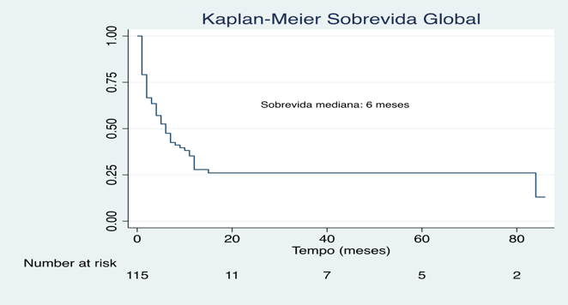
Figura 1. Sobrevida global da população (n=115)
Fonte: Autor, (2022)

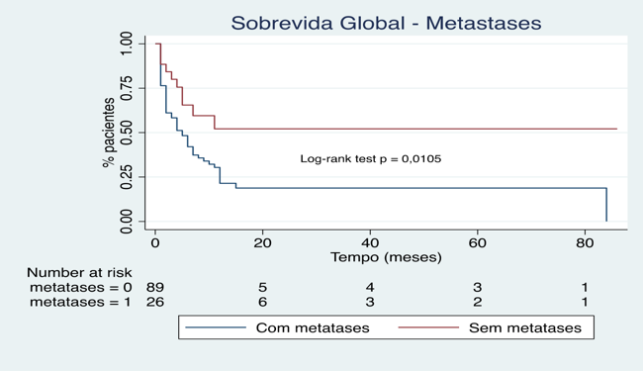
Figura 2. Sobrevida global de acordo com presença ou não de metástases
Fonte: Autor, (2022).

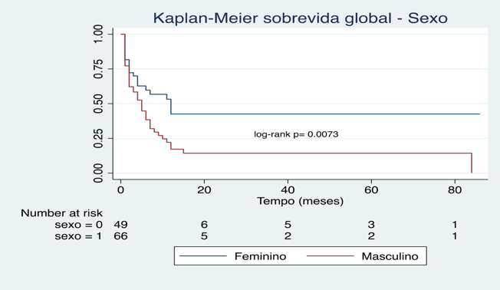
Figura 3. Sobrevida global de acordo o sexo
Fonte: Autor, (2022).
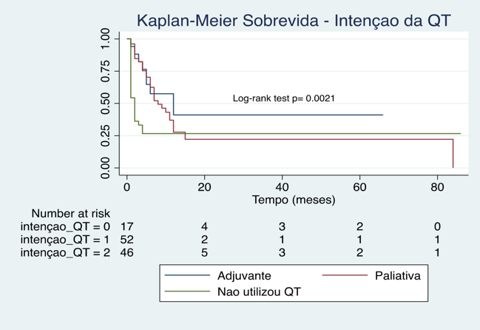

Figura 4. Sobrevida global de acordo com a intenção da quimioterapia
Fonte: Autor, (2022).
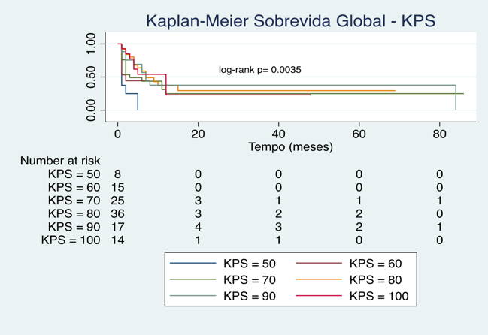
Figura 5. Sobrevida global de acordo com o KPS
Fonte: Autor, (2022).

Tabela 2. Análise univariada e multivariada de regressão de Cox quanto a sobrevida em pacientes com diagnóstico de câncer de pâncreas
 |  | Sobrevida
Característica |  | Análise Univariada |  |  |  |  | Analise Multivariada
 | HR |  | 95% CI | P value |  | HR |  | 95% CI | P value
Sexo | 1.88 |  | 1.13–3.12 | 0.011 |  | 1.97 |  | 1.18–3.27 | 0.009
Metástases | 2.22 |  | 1.13–4.36 | 0.020 |  | 3.06 |  | 1.48–6.33 | 0.002
Intençao QT | 1.70 |  | 1.20–2.54 | 0.003 |  | 2.09 |  | 1.28–3.40 | 0.003
KPS | 0.97 |  | 0.95–0.99 | 0.011 |  | 0.98 |  | 0.96–1.00 | 0.155

Fonte: Autor, (2022).

a Regressão de Cox ajustado pelo Sexo (binário), presença de Metastase (binária), Intenção QT (categórico), KPS (categórico), Abreviações: QT: Quimioterapia; KPS: Performance Status de Karnofsky, HR: hazard ratio.

Discussão
As neoplasias são uma importante causa de mortalidade na sociedade atual, diante desse contexto, as neoplasias de pâncreas ocupam a sexta causa de morte por câncer no país (CAPURSO et al, 2015). Dados recentes, mostraram que as sobrevidas desses pacientes diagnosticados com esse tipo de câncer tendem a ser baixa. Sob esse prisma, nosso estudo avaliou a sobrevida dos pacientes estudados, obtendo-se uma sobrevida mediana de 6 meses após o diagnóstico.
Comparando-se esses resultados com outros estudos, o tempo de sobrevida foi semelhante a outro estudo brasileiro, onde os pacientes estudados apresentaram o mesmo tempo de sobrevida (ESPINDOLA et al, 2013). Em contrapartida a esses dados, outros estudos, demonstraram sobrevida diferentes, um deles apresentou mediana de 15 meses de sobrevida (MONTEIRO; SAKAE, 2021), enquanto outro apresentou 20,7 meses (USON JUNIOR et al, 2015), divergindo dos dados de nosso estudo. Apesar da divergência da sobrevida em alguns meses, observa-se que todos os estudos corroboram com uma sobrevida baixa nesse tipo de neoplasia e o tipo e intenção da quimioterapia utilizada nestes estudos pode ter interferido na sobrevida.
Analisando os dados de nossa pesquisa, percebeu-se que as variáveis sexo, presença de metástases, intenção da QT e KPS foram as principais relacionadas a sobrevida dos pacientes. Dessa maneira, observou-se que as variáveis da escala Khorana não interferiram no prognóstico dos pacientes e em sua sobrevida, bem como também não foram capazes de predizer a incidência de episódios de TEV nesses pacientes (dados não mostrados).
Outro dado interessante analisado, foi o fato de o sexo feminino ter apresentado maior sobrevida em relação ao sexo masculino, não estando esse aumento de sobrevida relacionado a presença ou não de metástases (doença avançada). Essa informação não é corroborada por outros estudos encontrados na literatura, onde estudos brasileiros não demonstraram diferenças significantes entre sexos (MONTEIRO; SAKAE, 2021), sendo essa informação confirmada por estudos ingleses (BILIMORIA et al, 2007). Outro estudo populacional ja demonstrou que a sobrevida específica do câncer foi, para a maioria dos cânceres, pior para homens do que para mulheres, incluindo câncer de pâncreas (1,07; IC 95% 1,05 – 1,08); p=<0,001) e taxas de mortalidade entre homens e mulheres (IC 95%) foi de 1,37 (1,36–1,38) (COOK et al, 2011).
Ainda sobre nossos resultados, observou-se que os pacientes que realizaram quimioterapia adjuvante, apresentaram uma melhor sobrevida diante daqueles que não a realizaram. Sobre esses dados, outros estudos também corroboram esses dados, como um estudo americano, onde os pacientes submetidos a esse tratamento obtiveram cerca de 15 meses a mais de sobrevida sobre os pacientes que não realizaram esse tipo de tratamento. (GEMENETZIS et al, 2021).
Além do uso de quimioterapia, outra importante variável relacionada a sobrevivência foi a presença de metástase, fazendo com que pacientes com doença avançada apresentassem menor sobrevida. Esses dados são confirmados por outros estudos, um brasileiro (USON JUNIOR et al, 2015) e um americano (ILIMORIA et al, 2007), que também identificaram menor sobrevida nesse perfil de pacientes. Finalmente, um melhor índice KPS também obteve correlação com a sobrevida, dado que também é corroborado por outros estudos (BOLM et al, 2015).
O tromboembolismo venoso é uma complicação frequente em pacientes com câncer, e ainda mais frequente nas neoplasias de pâncreas, com incidência anual nessa neoplasia variando entre 6% a 16%, conforme o estagio e tratamento do câncer (HORSTED, et al, 2012). Dentro desse contexto, em nosso trabalho o escore de Khorana foi incapaz de predizer com boa acurácia quais pacientes apresentariam episódios de TEV, reforçando o achado de outros estudos (VAN ES, et al, 2017), além de também não ter sido encontrado relação entre as variáveis desse escore e a taxa de sobrevida e mortalidade.
Nosso estudo teve algumas limitações. Primeiro, é um estudo retrospectivo, observacional e unicêntrico, com número amostral reduzido. Além disso, a maioria dos pacientes tiveram baixo número de eventos relacionados a tromboembolismo (n=16) o que pode ter comprometido a relação de causa e efeito das variáveis de Khorana com o desfecho de TE.

Conclusão
Com a realização dessa pesquisa, constatou-se que o escore de Khorana não foi capaz de predizer eventos tromboembólicos na população estudada, alem de não ser detectada relação de suas variáveis com a sobrevida. Na população estudada, a sobrevida mediana foi de 6 meses, e as variáveis que apresentaram mais impacto na variação desses valores foram sexo, presença de metástases e intenção de quimioterapia.
Por fim, destaca-se a baixa sobrevida encontradas nessas neoplasias e a importância de serem realizados novos trabalhos buscando correlacionar a utilização do escore de Khorana com a predição de eventos tromboembolicos e de outras ferramentas que também possam exercer essa função, tendo em vista as complicações que esses eventos podem causar.

Referências

BILIMORIA, et al. Validation of the 6th edition AJCC pancreatic cancer staging system. Cancer. 2007;110(4), p.738-44.
BOLM, Louisa et al. Predicting Survival After Irradiation of Metastases from Pancreatic Cancer. Anticancer Research, [s. l.], v. 35, p. 4105-4108, 2015.
CAPURSO G, Signoretti M, Valente R, Arnelo U, Lohr M, Poley JW, et al. Methods and outcomes os screening for pancreatic adenocarcinoma in high-risk individuals. World J Gastrointest Endosc. 2015;7(9), p.833-42.
COOK, MB, et al. Sex disparities in cancer mortality and survival. Cancer Epidemiol Biomarkers Prev. 2011, v.20 ed. 81629-37. doi: 10.1158/1055-9965.EPI-11-0246.
ESPINDOLA, Lucas Milton Dressler de, et al. Sobrevida em dois anos de pacientes acometidos por câncer de pâncreas e os fatores associados. Arquivos Catarinenses de Medicina, [s. l.], v. 42, p. 62-69, 2013.
FERNANDES, C. J. et al . Cancer-associated thrombosis: the when, how and why, European respiratory review, 2019, v. 28, p 1-11.
GEMENETZIS, Georgios et al. Survival in Locally Advanced Pancreatic Cancer After Neoadjuvant Therapy and Surgical Resection. Annals of Surgery, [s. l.], 2021.
HORSTED, et al. Risk of venous thromboembolism in patients with cancer: a systematic review and meta-analysis, PLoS Med. 9 ,2012.
MONTEIRO, Murilo Jebai; et al. Análise da sobrevida de pacientes com câncer de pâncreas. Revista Sociedade Brasileira Clinica Médica, [s. l.], v. 19, n. 1, p. 2-6, 2021.
RAZAK, N. B. A. et al. Cancer- Associated Thrombosis An Overview of Mechanisms, Risk Factors, and Treatment. Cancers. 2018, v.10 (380), p. 1-21.
USON JÚNIOR , et al. Higher overall survival in metastatic pancreatic cancer: the impact of where and how treatment is delivered in São Paulo. Einstein. 2015;13(3), p.347-51.
VAN ES, N. et al. The Khorana score for the prediction of venous thromboembolism in patients with pancreatic cancer. Thromb Res. 2017.

Reservado aos Editores

Data de submissão: __/__/2023

Data de aprovação: __/__/2023

